

SERVIÇO NACIONAL DE APRENDIZAGEM INDUSTRIAL – SENAI

Turma: T DESI 2024/1 N1

Unidades Curriculares: Modelagem de Sistemas e Programação de Aplicativos

Professor: Gustavo Garcia de Amo

Sistema de Gestão de Concessionaria

Júlio Henrique Busarello

# INTRODUÇÃO

Este trabalho aborda a modelagem de um sistema de gestão para uma concessionária, visando facilitar o controle operacional, permitir acesso remoto e garantir maior segurança nas atividades diárias. O sistema será projetado para gerenciar integralmente a concessionária, englobando aspectos como a administração de clientes e funcionários, além do processo de compra e venda de veículos. O foco será maximizar o desempenho, a usabilidade e a segurança das informações.

# FUNDAMENTAÇÃO TEÓRICA

Sabemos que durante o dia-a-dia de uma concessionária, podemos nos deparar com diversas situações, como por exemplo a gestão de compra de um veículo e a de venda, sendo que cada uma delas pode ter um aspecto específico, como por exemplo os descontos que são aplicados para cada cliente, ou formas de pagamento.

Para conseguirmos facilitar todo este processo, podemos utilizar de um sistema de gestão, o qual pode controlar os pagamentos, clientes, funcionários dentre outros aspectos necessários a serem gerenciados, o qual nós poderemos ver a aplicação deste sistema ao decorrer deste trabalho.

O sistema apresentado neste trabalho não tem o intuito de ser um produto final, apenas um protótipo de uma possível solução, apresentando a implementação na prática do sistema, utilizando de um banco de dados, interface gráfica, níveis de acesso e outras utilidades que uma concessionária pode utilizar no seu dia-a-dia.

## UML

A UML (Unified Modeling Language) é uma linguagem de modelagem usada principalmente para visualizar, desenvolver, especificar e documentar sistemas de software. Ela foi criada para fornecer uma forma consistente e compreensível de representar os diversos aspectos de um sistema.

Essa linguagem é representada por diagramas que facilitam a visualização da ideia elaborada, são eles:

**1. Diagrama de Casos de Uso:** Representa as interações entre usuários (atores) e o sistema

**2. Diagrama de Classes:** Mostra as classes do sistema, seus atributos, métodos e relacionamentos.

**3. Diagrama de Sequência:** Descreve como os objetos interagem em um determinado cenário ao longo do tempo.

A UML possui aplicações como design de software, análise de sistemas, documentação de sistemas e planejamento de projetos, ela também é uma ferramenta poderosa para desenvolvedores e analistas, ajudando na criação de sistemas mais claros e eficazes.

## Sistema de controle

A gestão de uma concessionária envolve uma série de práticas e estratégias que visam garantir o sucesso operacional e financeiro do negócio. Neste sistema podemos deixar implementados sistemas para facilitar o acesso do cliente e o gerenciamento para os funcionários.

# Documentação técnica e diagramação

Documentação e diagramação: Refere-se ao planejamento conceitual do projeto, incluindo o diagrama de classes, casos de uso e a identificação de requisitos funcionais e não funcionais, que servirão como base para o desenvolvimento do sistema como um todo.

## Requisitos

### Requisitos funcionais (5).

1. **Cadastrar Funcionário**
   1. Adicionar Funcionário
      1. Informar o nome de funcionário
      2. Informar o CPF do funcionário
      3. Informar o telefone do funcionário
      4. Informar a função do funcionário
      5. Informar a data de nascimento do funcionário
      6. Informar a senha do funcionário
      7. Informar o salário do funcionário
      8. Informar o sexo do funcionário
      9. Informar se o funcionário é administrador
   2. Editar Funcionário
      1. Editar o telefone do funcionário
      2. Editar o nome do funcionário
      3. Editar a função do funcionário
      4. Editar a senha do funcionário
      5. Editar o salário do funcionário
   3. Deletar Funcionário
      1. Selecionar funcionário
      2. Confirmar deleção
2. **Gerenciar Veículos**
   1. Adicionar Veículo
      1. Informar o modelo do veículo
      2. Informar o ano de fabricação
      3. Informar número do chassi
      4. Informar preço do veículo
      5. Informar o estado do veículo (novo/usado)
      6. Informar a cor do veículo
      7. Informar a km do veículo
      8. Informar a marca do veículo
      9. Informar a placa do veículo
   2. Editar Veículo
      1. Editar preço do veículo
      2. Editar quilometragem do veículo
      3. Editar cor do veículo
   3. Deletar Veículo
      1. Selecionar veículo
      2. Confirmar deleção
3. **Agendar Test-Drive**
   1. Criar Agendamento
      1. Selecionar usuário
      2. Selecionar veículo
      3. Informar data
      4. Informar hora
      5. Confirmar agendamento
   2. Cancelar Agendamento
      1. Selecionar agendamento
      2. Confirmar cancelamento
4. **Gerenciar Financiamentos**
   1. Criar Proposta de Financiamento
      1. Selecionar usuário
      2. Selecionar veículo
      3. Informar valor de entrada
      4. Informar número de parcelas
      5. Calcular valor das parcelas
   2. Editar Proposta
      1. Editar valores e condições
   3. Deletar Proposta
      1. Selecionar proposta
      2. Confirmar deleção
5. **Gerenciar Manutenção de Veículo**
   1. Agendar Manutenção
      1. Selecionar veículo
      2. Selecionar usuário (proprietário(a))
      3. Informar tipo de serviço
      4. Informar data da manutenção
      5. Informar valor da manutenção
      6. Informar peças trocadas/concertadas
   2. Editar Manutenção
      1. Alterar peças trocadas/concertadas
      2. Alterar tipo de serviço
      3. Alterar data da manutenção
      4. Alterar valor da manutenção
   3. Cancelar Manutenção
      1. Selecionar manutenção
      2. Confirmar cancelamento

### Requisitos não funcionais (5).

1. **Desempenho:** O sistema deve ser capaz de processar diversas transações por minuto, garantindo que as operações sejam realizadas de forma rápida.
2. **Segurança:** O sistema deve implementar autenticação de dois fatores para acesso administrativo, garantindo a proteção dos dados sensíveis dos usuários e informações financeiras.
3. **Usabilidade**: A interface do usuário deve ser intuitiva e acessível, permitindo que novos usuários realizem operações de forma fácil.
4. **Disponibilidade**: O sistema deve ter uma funcionalidade 24/7, garantindo que sempre que o usuário necessitar poderá utilizar do sistema.
5. **Escalabilidade**: O sistema deve ser capaz de suportar um grande aumento de usuários sem afetar o desempenho, permitindo um futuro crescimento da concessionária.

## Diagrama de casos de uso

O diagrama de caso de uso é uma ferramenta visual que descreve como os usuários interagem com um sistema para alcançar objetivos, sendo útil na captura de requisitos e na comunicação entre desenvolvedores e clientes.

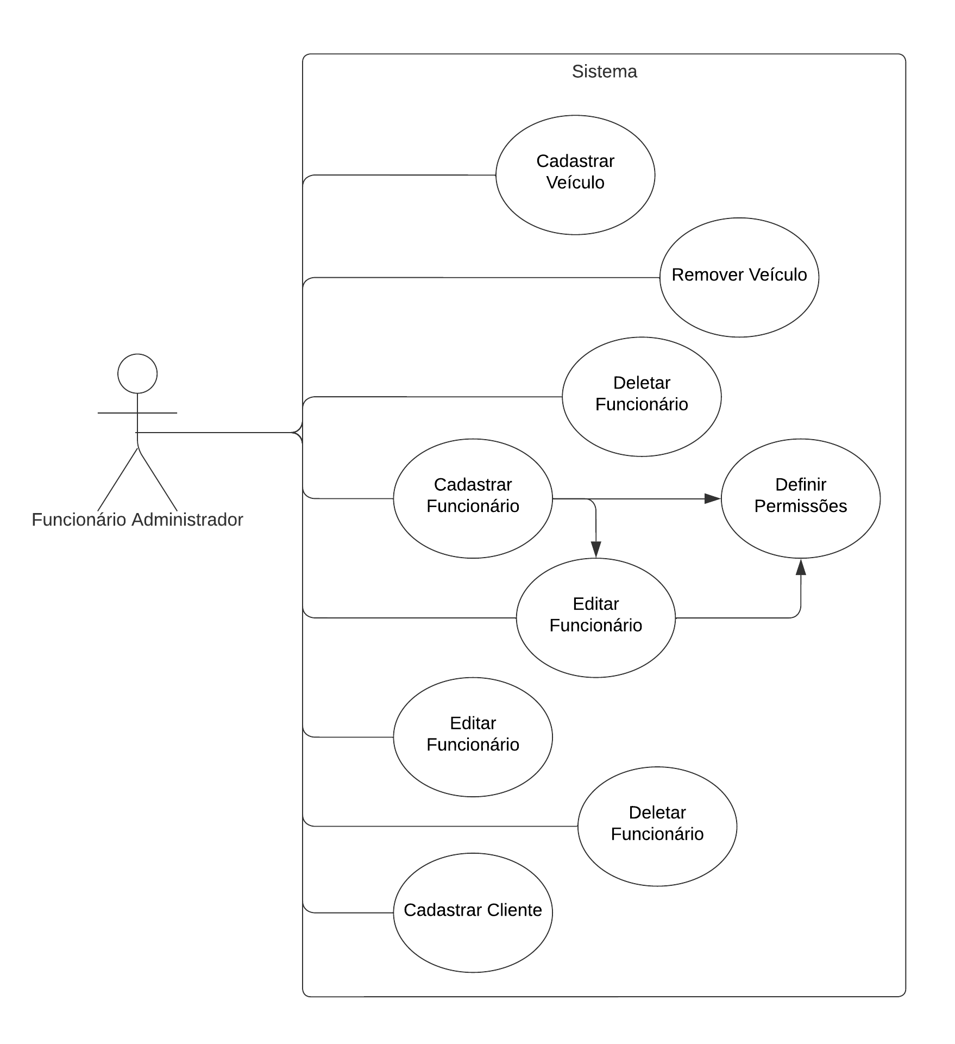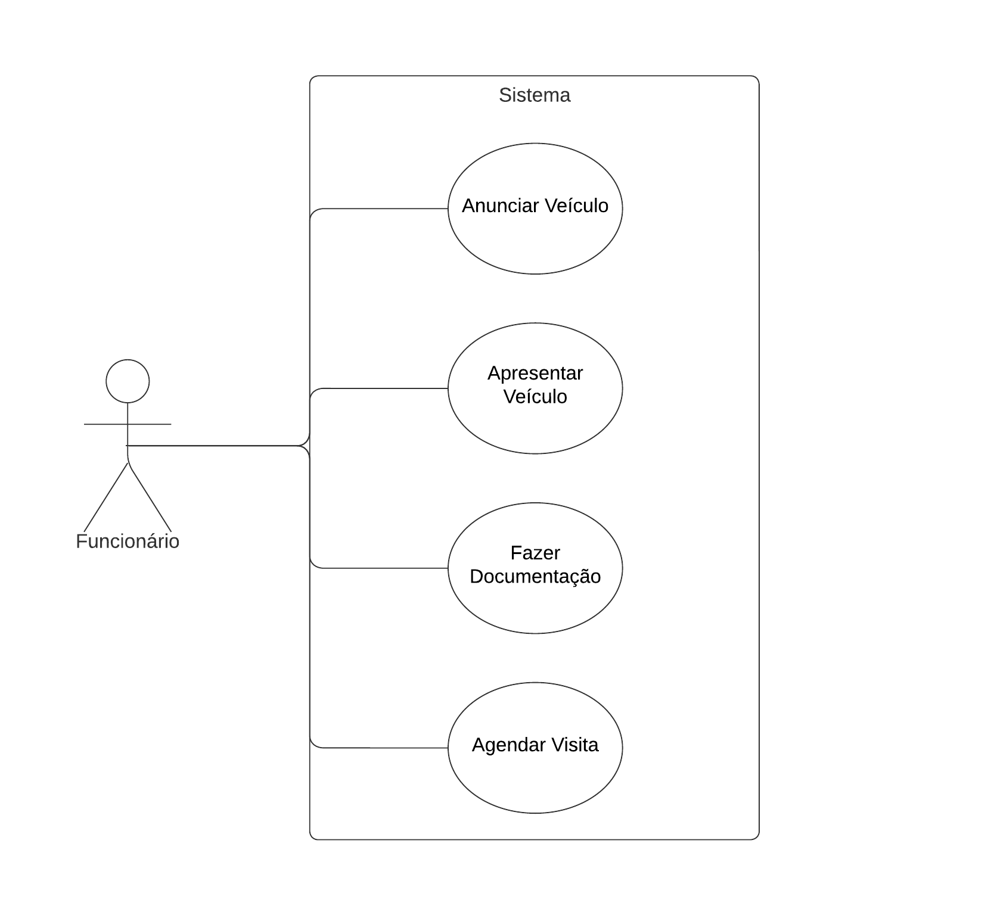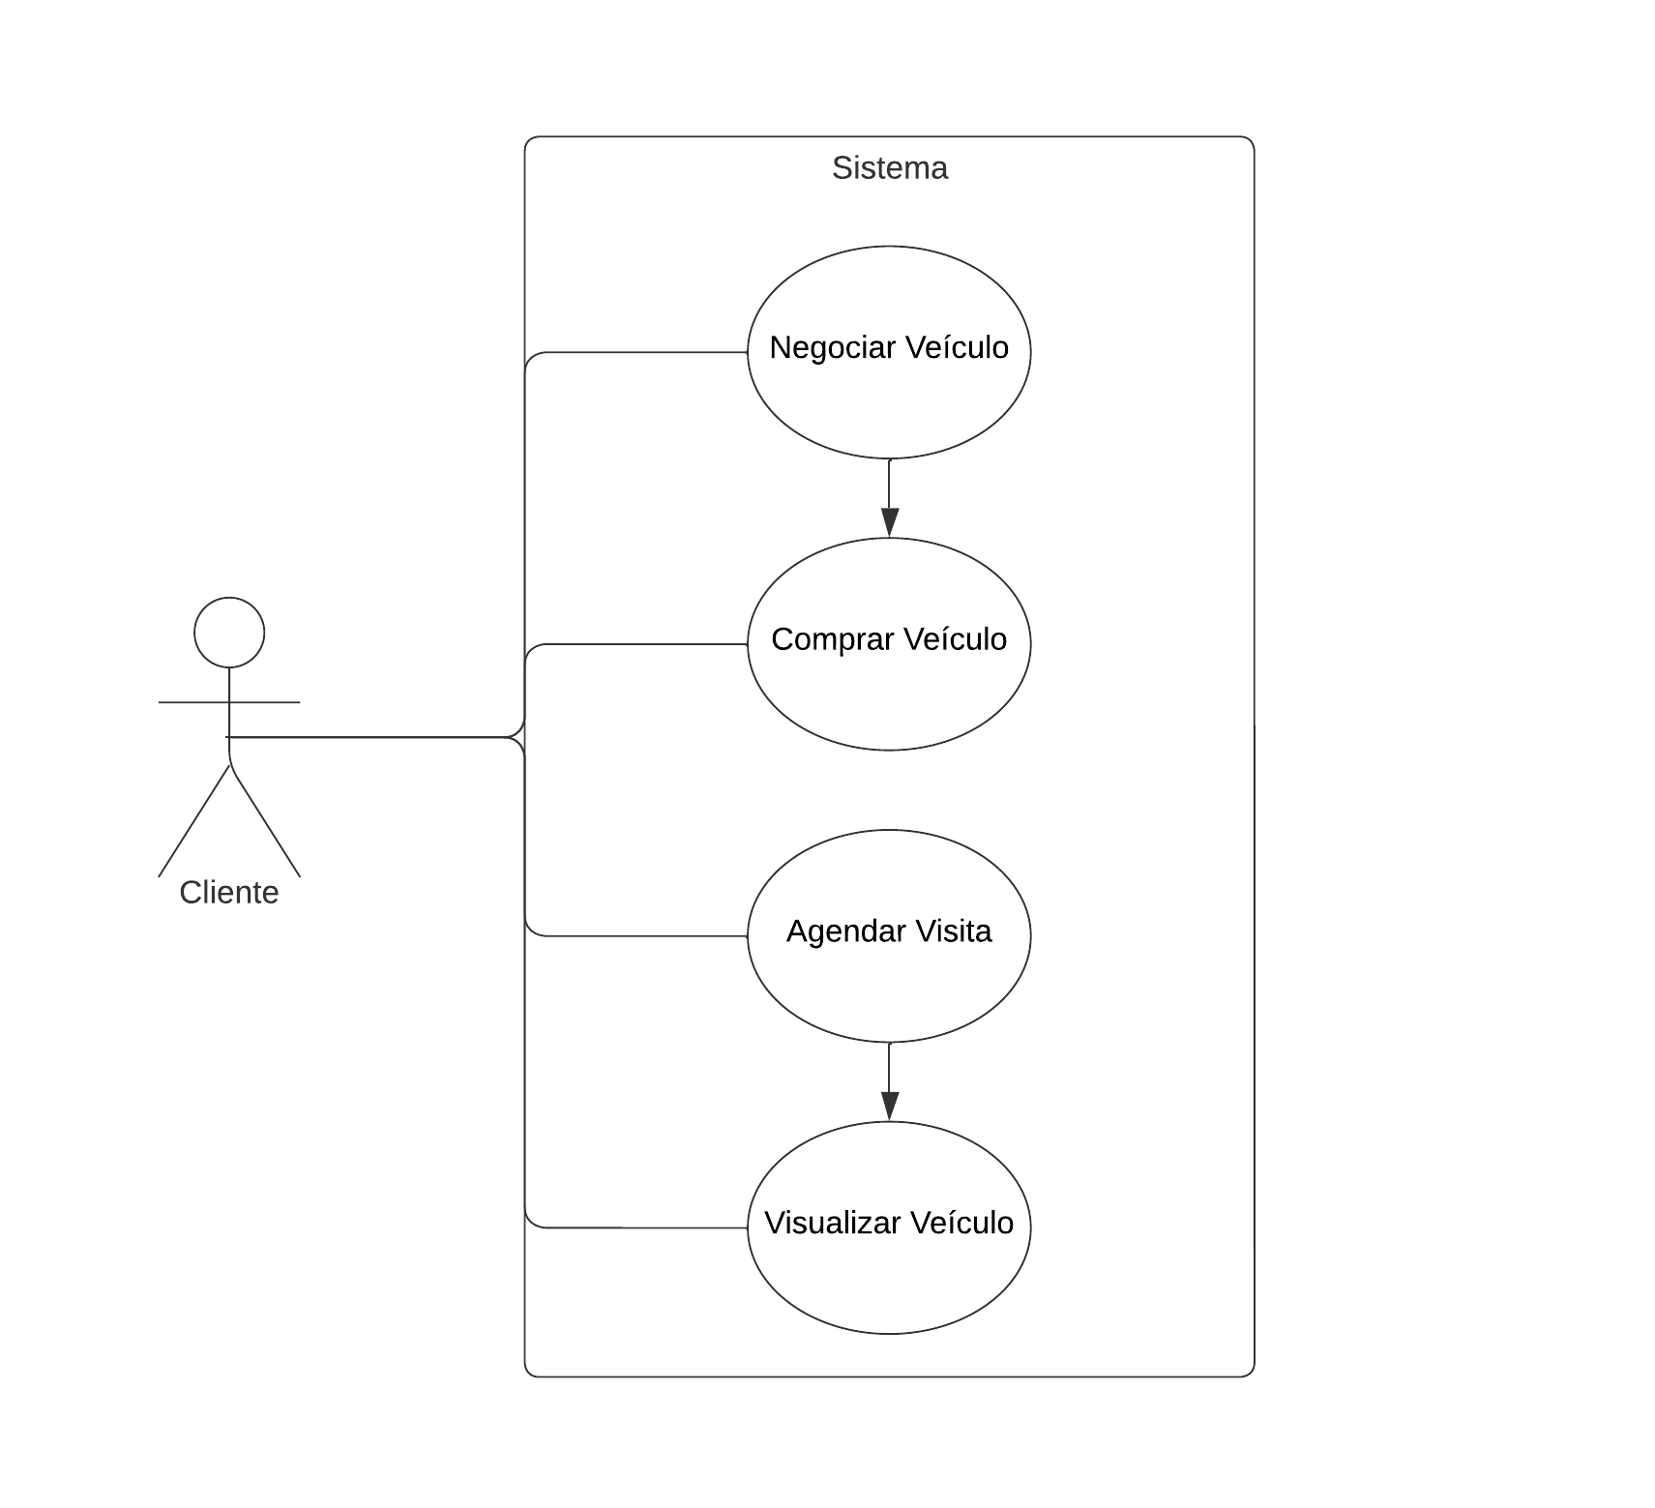

## Diagrama de Classes

O diagrama de classes mostra como um sistema é organizado, com as classes, seus atributos e como elas se relacionam. Ele é muito importante no desenvolvimento de software orientado a objetos, pois ajuda a entender como o sistema funciona, facilita a comunicação entre os desenvolvedores e torna o projeto mais fácil de entender.

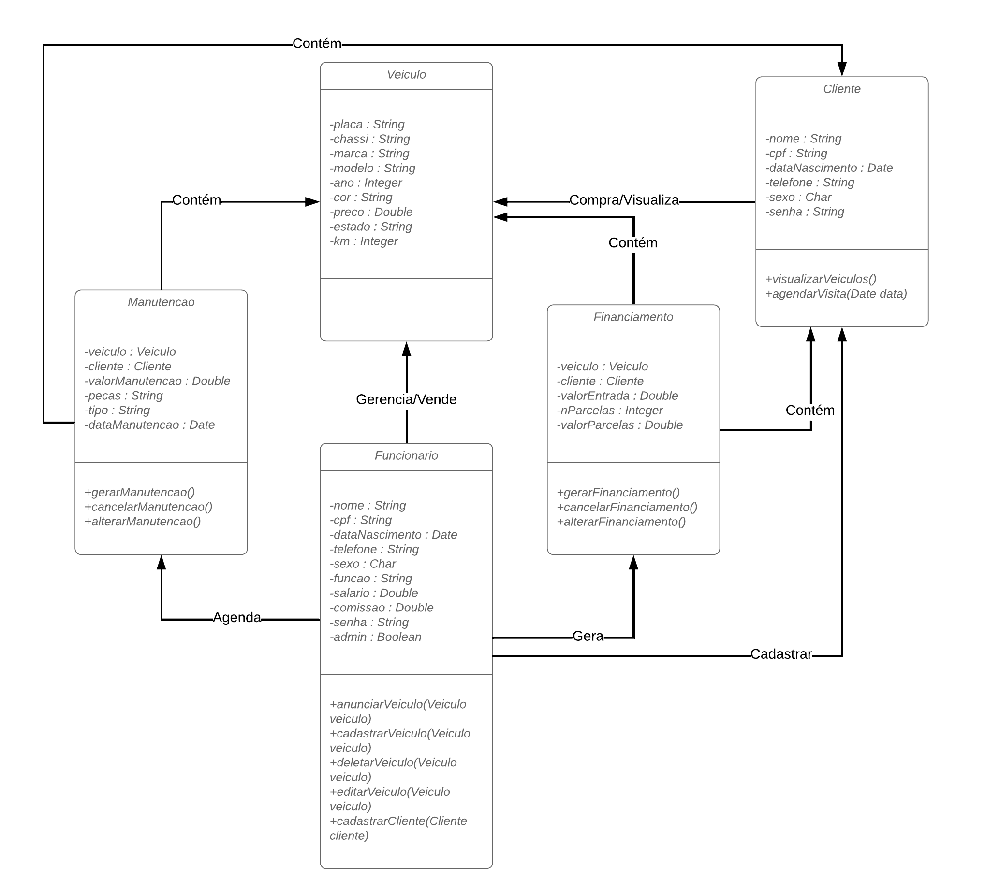

## Diagrama de SEQUÊNCIA

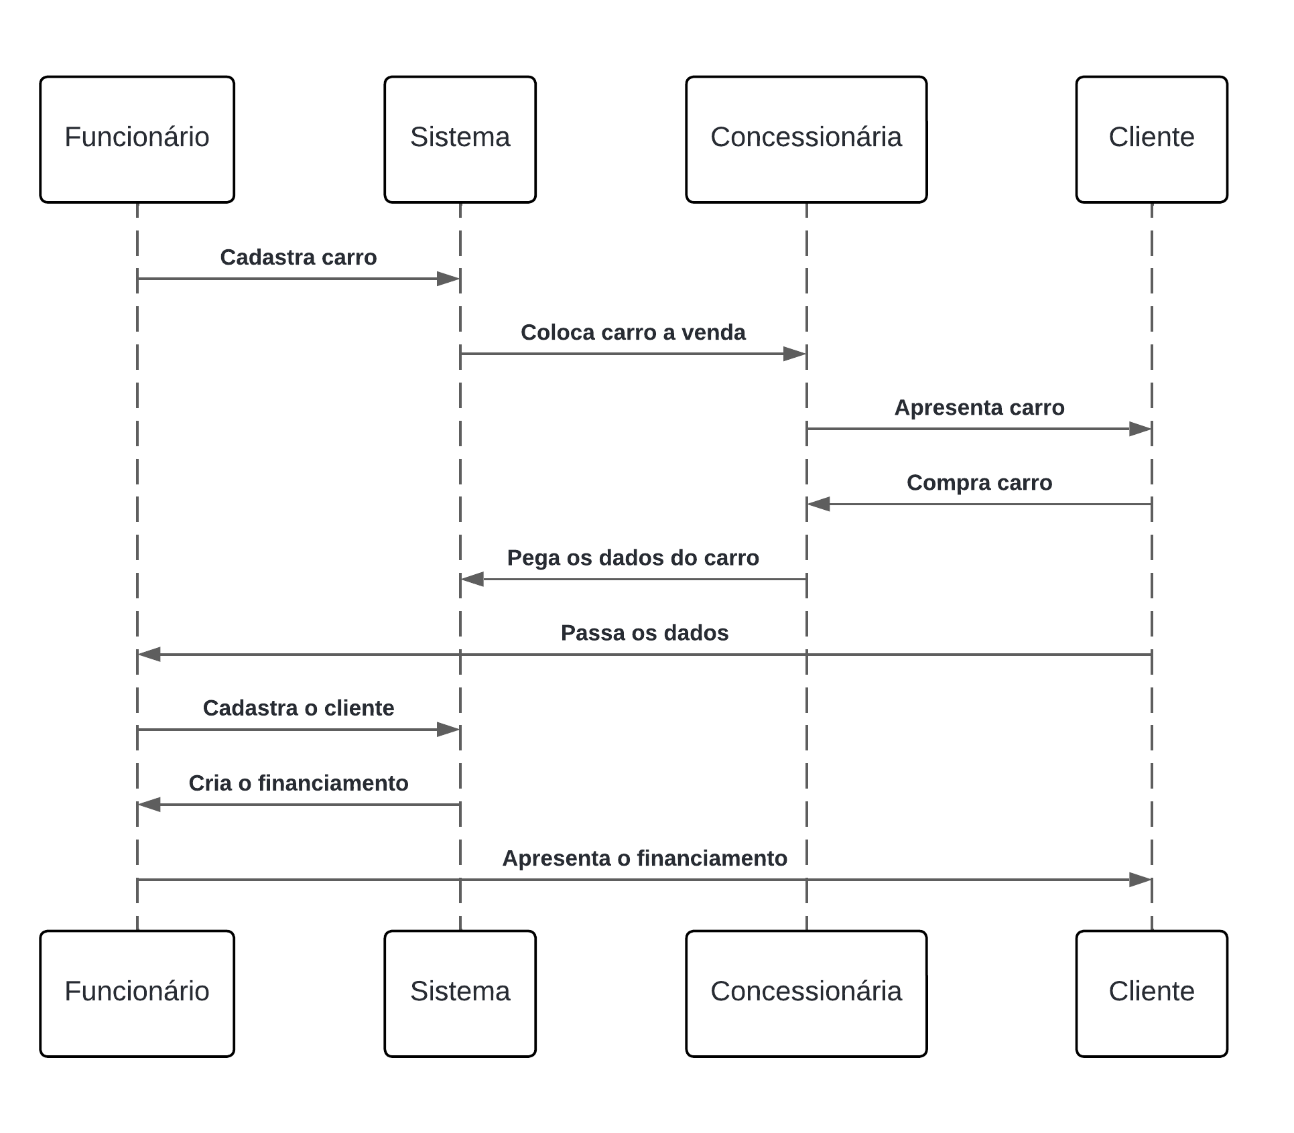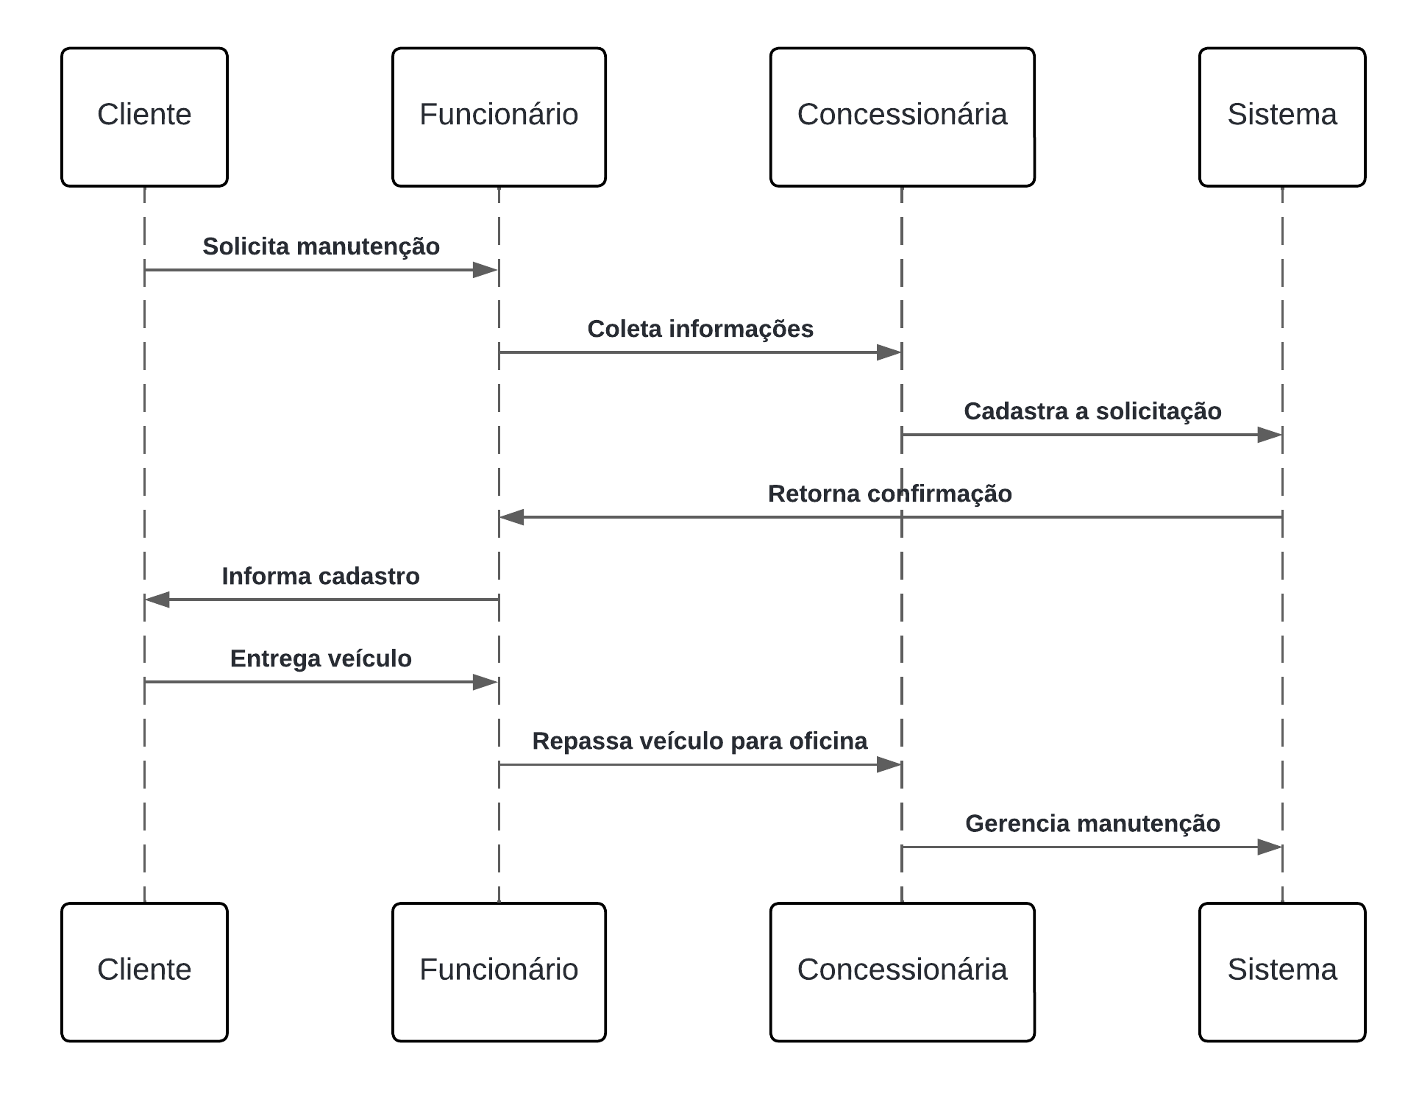

## Diagrama de ATIVIDADES

## Protótipo

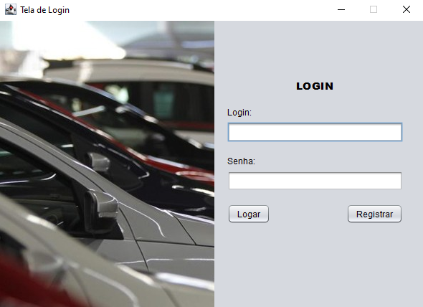

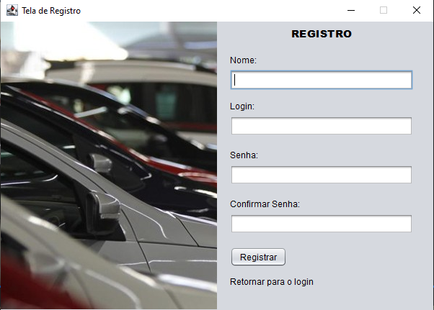

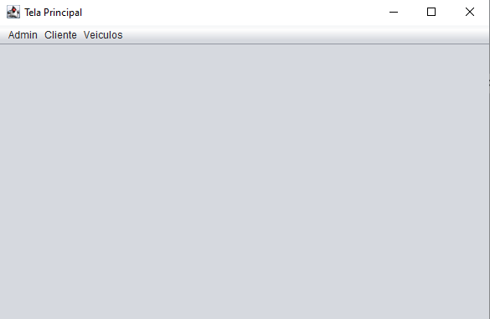

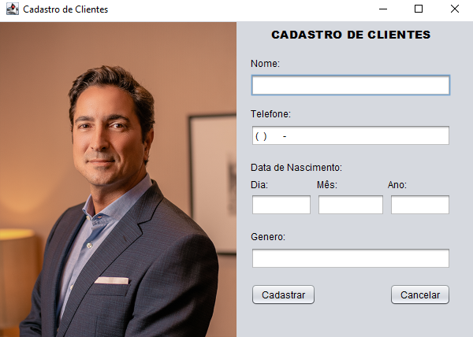

# CONSIDERAÇÕES FINAIS

**OBRIGATORIO** **DESENVOLVER DOCUMENTAÇÃO** Parte final do texto na qual são apresentadas as conclusões correspondentes aos objetivos propostos na parte introdutória do trabalho.